**臺北市立復興高級中學彰師大精緻特色課程北投學**

**「花開花見話春櫻：櫻花詩圖文創作比賽」實施辦法**

**壹、徵件主旨**

「櫻花」是北投區區花。復興高中位於北投區，每逢春天2-3月櫻花盛開，復興學子於上學途中行經一片櫻花林，與粉紅相伴，增添幾許青春活力與朝氣。每年下學期期初，復興三路沿路櫻花綻放，俗稱櫻木花道的「櫻花隧道」兩旁櫻姿煥發，吸引無數遊客與復興學子爭相目睹盛景，紛紛拿起相機取攝當前美麗。基於此，圖書館透過舉辦「花開花見話春櫻：櫻花詩圖文創作比賽」徵件活動，包括以新詩圖文結合影像，建構屬於北投櫻花的身影記錄，讓每位學生都可透過文字書寫與圖像拍攝方式，分享屬於自己的觀賞視角，話出春櫻之美。

**貳、徵件名稱**

花開花見話春櫻：櫻花詩圖文創作比賽

**參、徵件主題**

此次徵件主題為「櫻花」，我們徵求的主題詩圖文創作必須包含以「新詩創作吟詠櫻花」+「櫻花攝影」兩大元素。

範例參考：

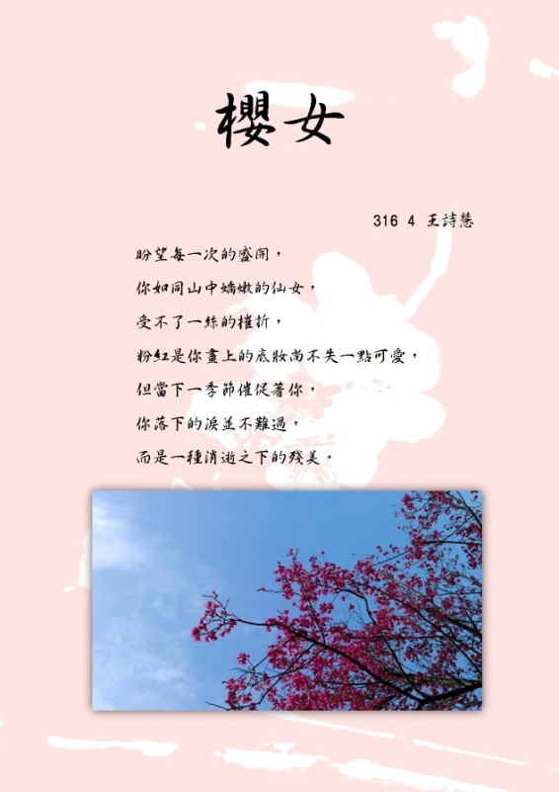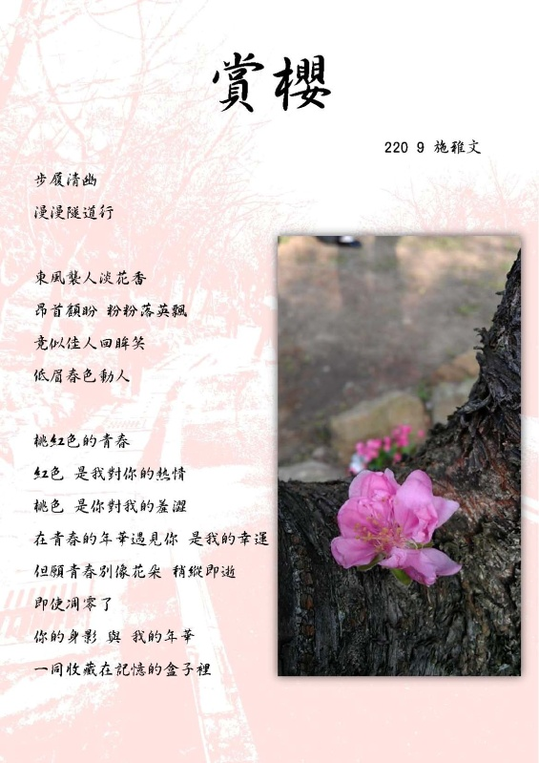

**肆、主辦單位**

圖書館、國文科、美術科

**伍、獎勵方式**

第一名(1名)：精美櫻花詩圖文卡片乙套、獎狀乙幀、圖書禮券500元、嘉獎乙次

第二名(2名)：精美櫻花詩圖文卡片乙套、獎狀乙幀、圖書禮券400元、嘉獎乙次

第三名(3名)：精美櫻花詩圖文卡片乙套、獎狀乙幀、圖書禮券300元、嘉獎乙次

佳作(若干名)：精美櫻花詩圖文卡片乙套、獎狀乙幀、嘉獎乙次

**陸、徵件說明**

1.不限年級，本校學生皆可投稿。

2.參賽作品每人不限投稿一篇(一張圖片+新詩創作為一篇)，唯得獎作品只能以最高獎項一篇得獎。

3.參賽圖文不得有拷貝複製或抄襲，任何已公開發表之作品(包含網路平台)不可投稿參加此活動。

4.報名流程：[將作品電子檔mail至fhshbook@gmail.com](mailto:將作品電子檔mail至fhshbook@gmail.com)，檔名為「班級座號姓名題目」，並將報名表與切結書送至圖書館給組長本人方算完成報名手續。

5.徵件格式：(1)作品電子檔需為圖片檔格式

(2)作品限制檔案大小需為1MB以上，格式為JPG檔，圖檔為A4大小，色彩模式需為RGB模式

6.評選方式：邀集校內國文科、美術科教師組成評審團隊，針對主題創意、構圖布局、詩文表現進行評選。

7.得獎作品將由圖書館另行印製精美卡片與作品集，並上傳至學校首頁相簿區以供觀覽。

**柒、徵件時程**

1.宣傳時間：即日起~3月6日(五)

2.繳件時間： 3月9日(一)~3月18日(三)

3.評選期間： 3月19日(四)~3月25日(三)

4.得獎公佈： 3月27日(五)放學前公告於學校首頁

**捌、注意事項**

1.所有參賽作品嚴禁抄襲與仿冒，並不得引用有版權之圖片、文章或參賽作品，若經人檢舉或告發涉及

著作權、專利權及其他權利之侵害情事，依校規予以處分並取消參賽資格。若已得獎，主辦單位得追

回獎金、獎品及獎狀。

2.參賽者繳交圖片作品資料，請自行留檔備存。

3.參賽作品之著作權為作者所有，但主辦單位擁有自由展示、列印成冊、製作成果與其他運用之權利。

4.其他若有未盡事宜，將於學校首頁公告之。

**玖、經費預算**

|  |  |  |  |  |  |  |
| --- | --- | --- | --- | --- | --- | --- |
| **項次** | **項目** | **單位** | **數量** | **單價(元)** | **金額(元)** | **備註** |
| 1 | 評審費 | 人 | 2 | 1,200 | 2,400 | 經費來源：  1.103-104高中職行動學習試辦計畫  2.103學年度彰師大精緻特色課程計畫  經費使用皆實報實銷。 |
| 2 | 圖書禮券 | 張 | 22 | 100 | 2,200 |
| 3 | 印刷費 | 批 | 1 | 5,000 | 5,000 |
| 總計 9,600元 | | | | | | |

**拾、本實施辦法奉 校長核可後實施，修正時亦同。**

**臺北市立復興高級中學度彰師大精緻特色課程北投學**

**「花開花見話春櫻：櫻花詩圖文創作比賽」報名表暨切結書**

**一、報名表**

|  |  |  |  |  |  |  |
| --- | --- | --- | --- | --- | --- | --- |
| **班級** | **年 班** | | **座號** |  | **姓名** |  |
| **作品(一)名稱** | |  | | | | |
| **作品(二)名稱** | |  | | | | |
| **作品(三)名稱** | |  | | | | |

**二、切結書**

本人為 年 班 同學，報名參加「花開花見話春櫻：櫻花詩圖文創作比賽」，作品名稱為 ，確係本人自行完成之作品，本人擁有完全著作權及其他校規上、法律上權利，且無抄襲剽竊侵害他人智慧財產權之情事。

日後若本作品涉及違反著作權或其他法律規範，本人願負完全校規及法律責任，活動主辦單位得取消得獎資格同時追回獎金及獎品、獎狀，不得異議。

本作品如獲選，本人願無償於復興高中網站上提供使用者瀏覽，圖書館就本作品得有重製、公佈、發行之權利，本授權為無償且無地域及時間限制。

此 致

臺北市立復興高級中學圖書館

立切結書人： (簽名)

學 號：

日 期： 年 月 日